Clase 1 – Teleinformática y comunicaciones

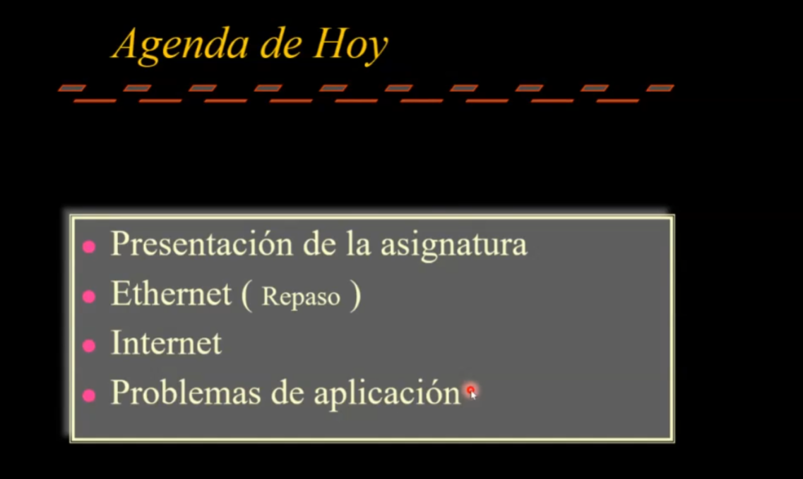

Repaso de Ethernet

Cable coaxil: Es un medio por el cual transmitimos la señal para llegar a destino.

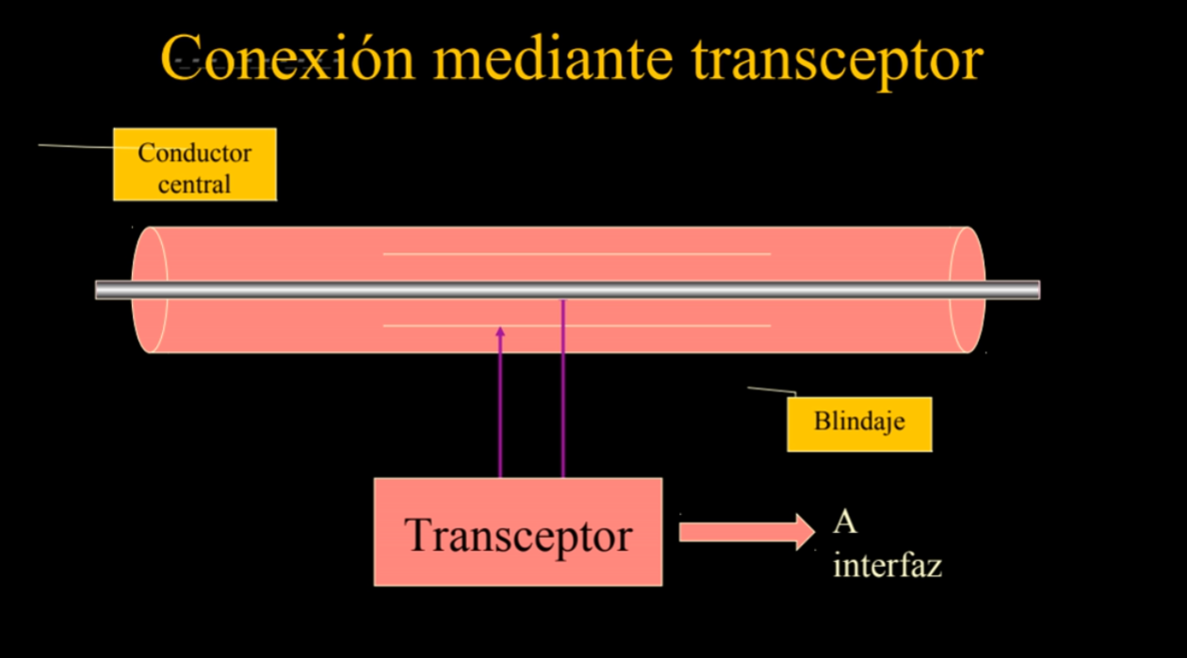

Tiene un “alma” de cobre, mallado metálico para recubrirlo de factores externos (ruido-interferencia) y una cob ertura de PVC que le da el aspecto negro habitual.  
  
Una red ethernet es una red de área local. Hoy en dia es muy poco probable ver una red armada con éste cablerío. Inclusive se obtenía información pinchando el cable, un tranceptor, “tap”, una aguja que llegaba hasta la maya y la otra al nucleo central, extrayendo info del cable.

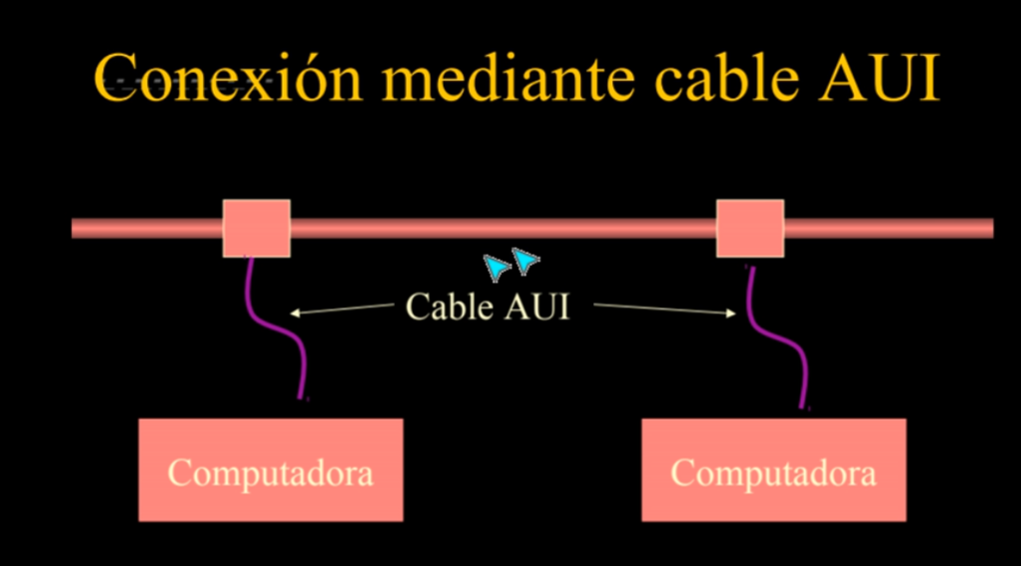

El sistema era muy malo, ya que se movia mucho, se desconectaba y genera ruido o interferencia. 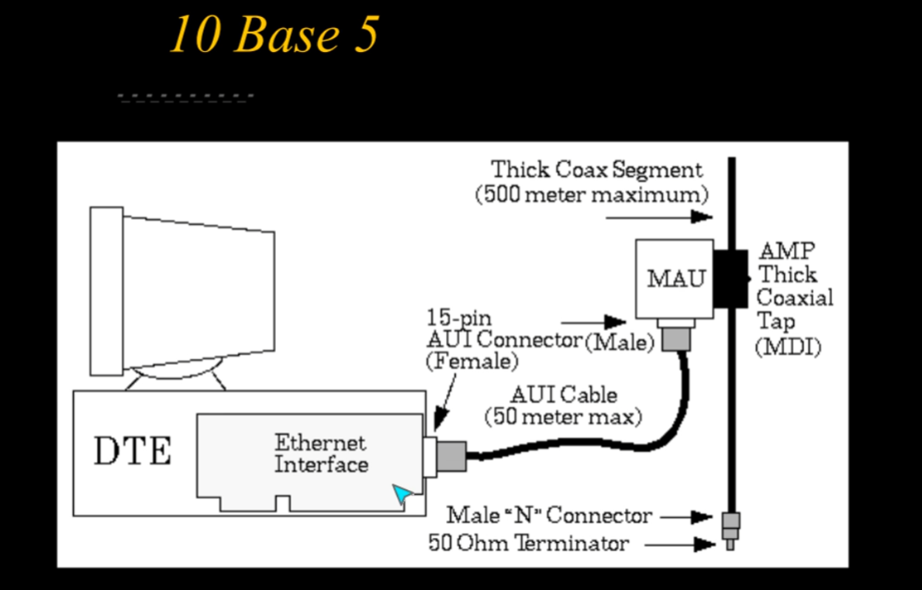

Data terminal equipment: Una terminal adonde llegan o salen señales.

Este ya no se usa más  
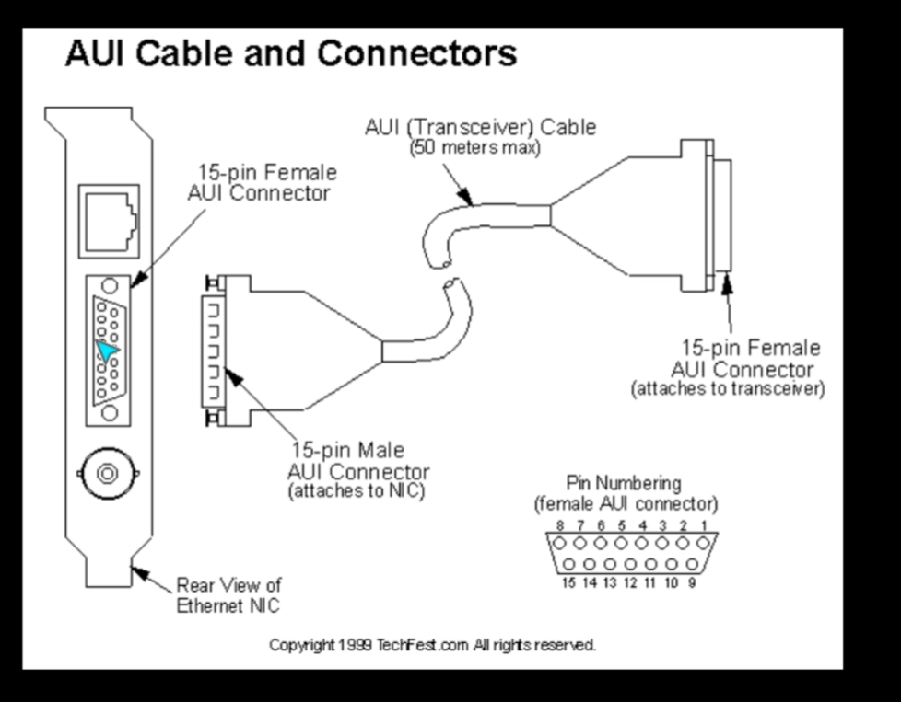

Este sigue siendo usado: cable coaxil fino similar al que tenemos en nuestra tele. El cable va saltando de máquina en máquina, pero si una maquina se mueve/saca se desconecta y se corta todo el recorrido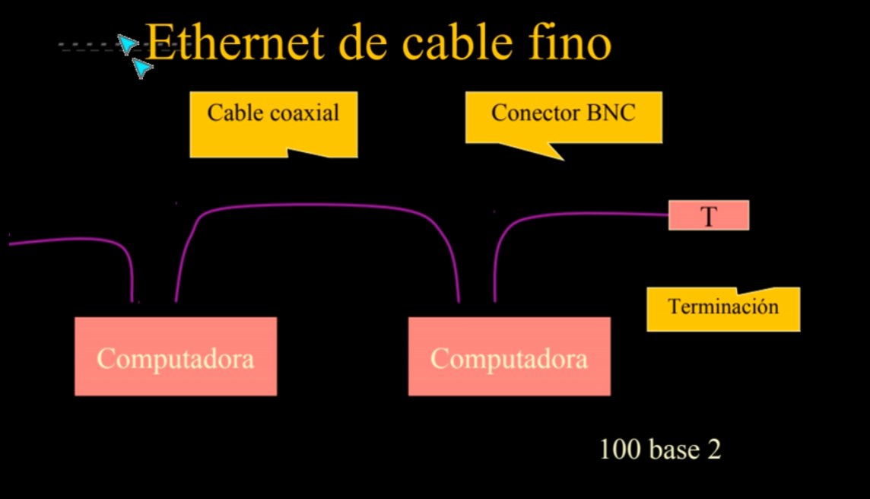

Cuando llega bien ,a la “T”, si NO estuviera, rebota en la misma, se suma la señal que se va con la que vuelve, con la cual se deforman los pulsos.

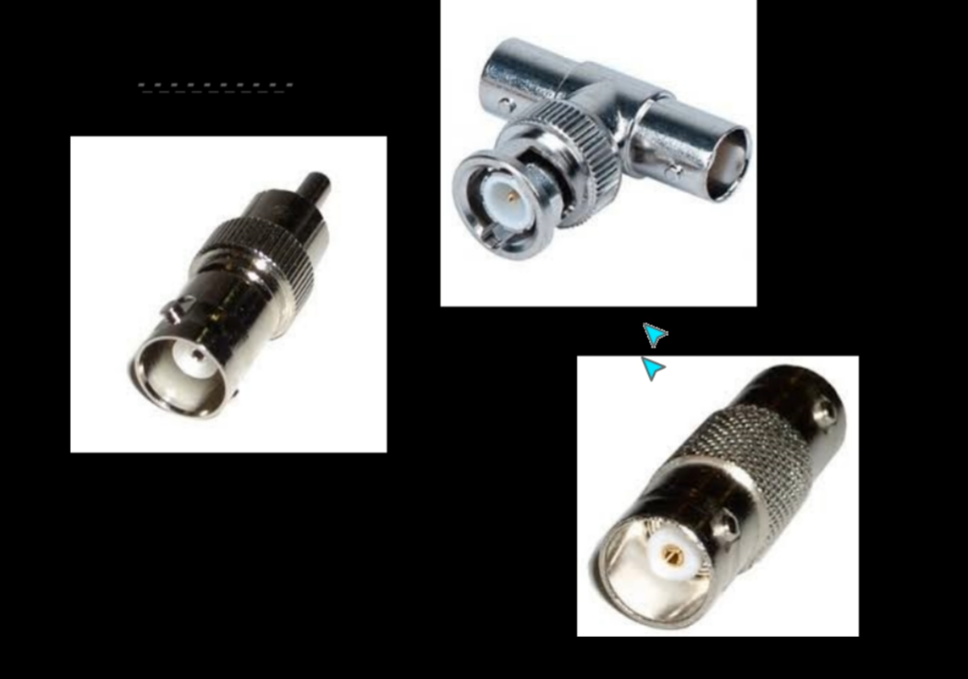

Conectores para cable coaxil, La tee el de arriba, el de la izquierda la terminación, y el de la derecha que sirve para dar continuidad al cable.

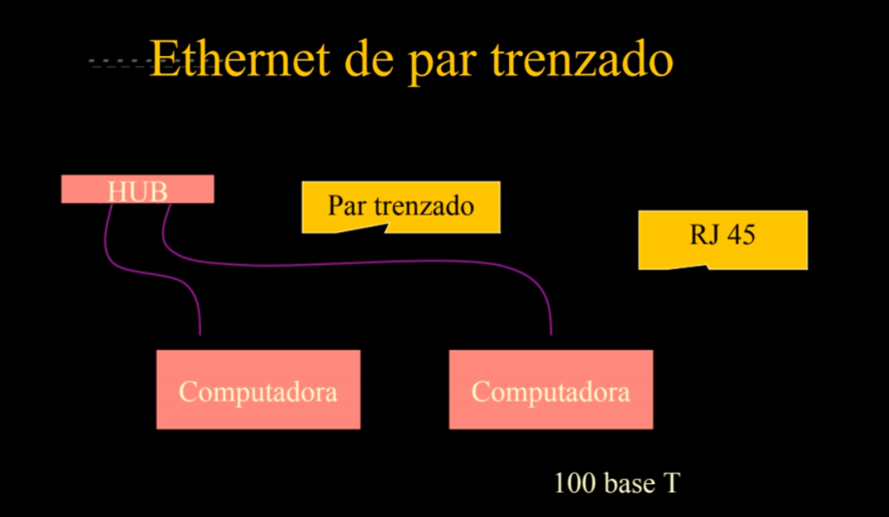  
Cable UTP: Ethernet de cable de par trenzado.

Porque están trenzados? Para evitar la interferencia, no se evitaba por completo pero hace el efecto parecido al blindaje en el coaxil.   
  
Traba a 100 base T, no es lo único pero es lo TIPICO. 100 significa 100 MBits/s, base significa banda base, osea que no está modulado, y T significa justamente par trenzado.

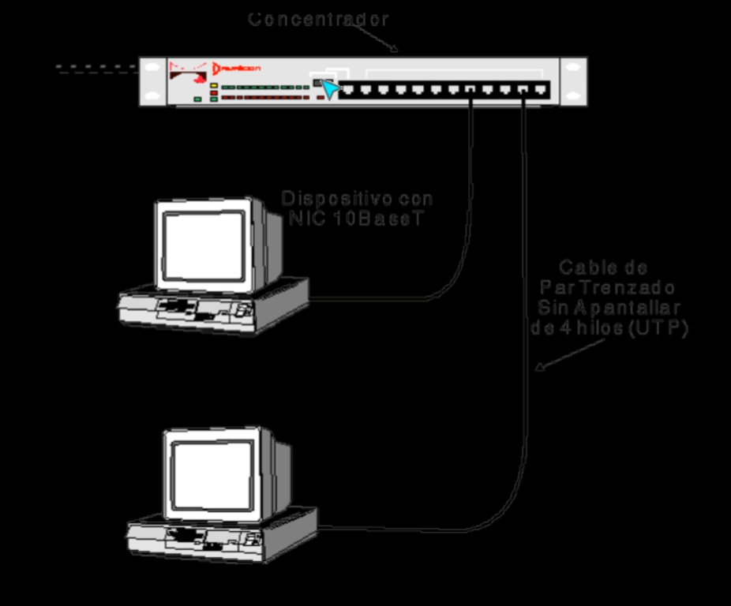

Conector RJ45  
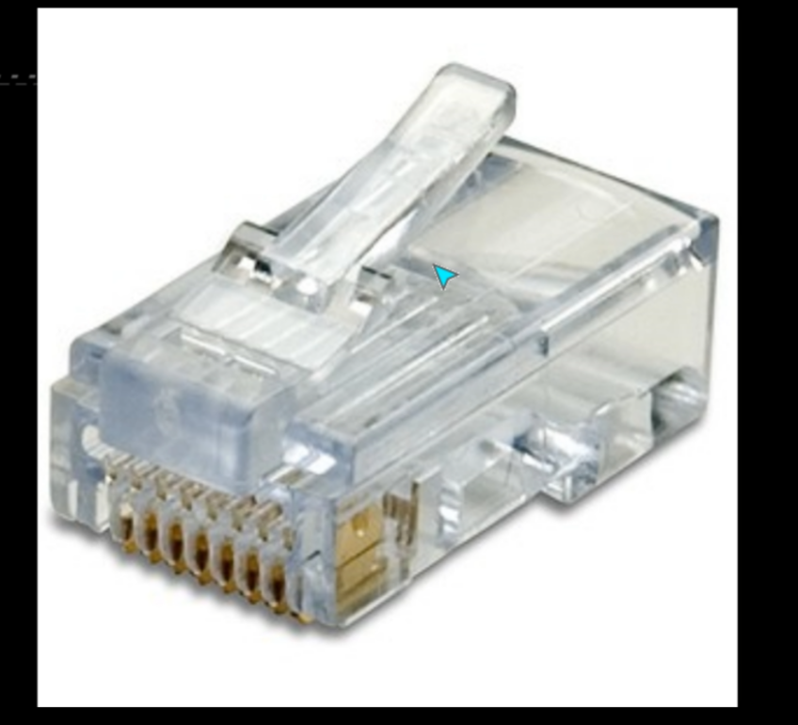

Muy similar al telefónico, pero ese conector tiene menos pines.  
El ganchito sirve para hacer un click y que no se salga de la PC el cable.  
  
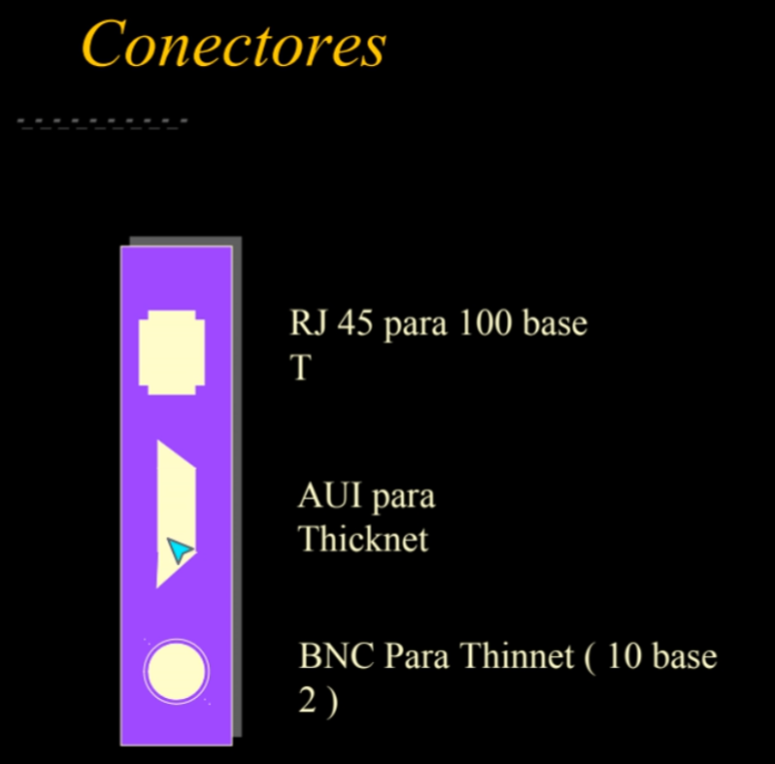  
RJ45, Cable grueso, cable fino.

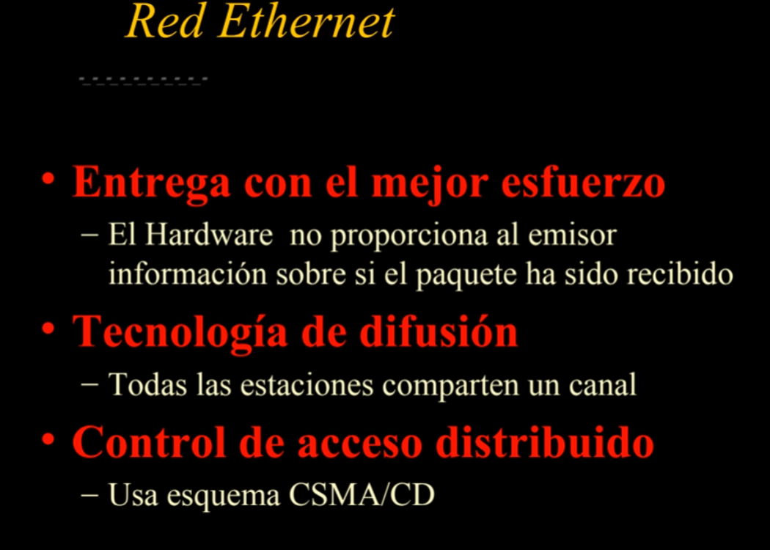  
Que significa entrega con el mejor esfuerzo? Sería hacer el mejor esfuerzo para que la información llegue, pero no puedo estar seguro de que lo estoy entendiendo, nisiquiera tenemos la seguridad de estar escuchándolo, es decir, **el mejor esfuerzo es cuando el HW da todo lo que puede para que la ifnormación llegue pero que NO sabe que el paquete fue recibido.**

Como podría hacer yo para asegurarme que yo recibo la info? La solución sería usar un ACK, el cual pregunte si lo escuchamos o que busque un tipo de respuesta para seguir.

En este caso IP-Ethernet, trabaja al mejor esfuerzo, NO espera un reconocimiento, solamente transmite, NO se da cuenta siquiera si el mensaje llegó o no, el es como un trasmisor, lo que le dan, transmite.   
Utiliza la tecnología de difusión: Uno habla, todos escuchan. (BROADCAST)  
  
CSMA/CD: Si detecto una colisión., me doy cuenta y no sigo transmitiendo.   
  
Como hace un host cuando quiere hablar? Primero escucha el canal, luego transmite, y si lo encuentra ocupado, ESPERA.  
Había 3 formas distintas si ESPERA: El 1 persistente (constantemente esperando que se libere, cuando se libera, hablo), el P persistente (espera un tiempo, y con una probabilidad P intentos) y el No persistente (espera un tiempo aleatorio, vuelvo a intentar, y repito, ocupado-espero, vacío-hablo).

Ethernet es 1 persistente.

Como puede ser que haya colisiones en una red si yo escucho antes de hablar para asegurarme de que nadie haya hablando? Los 2 piensan que está vacío el canal justo cuando escuchan, e intentan al mismo tiempo.

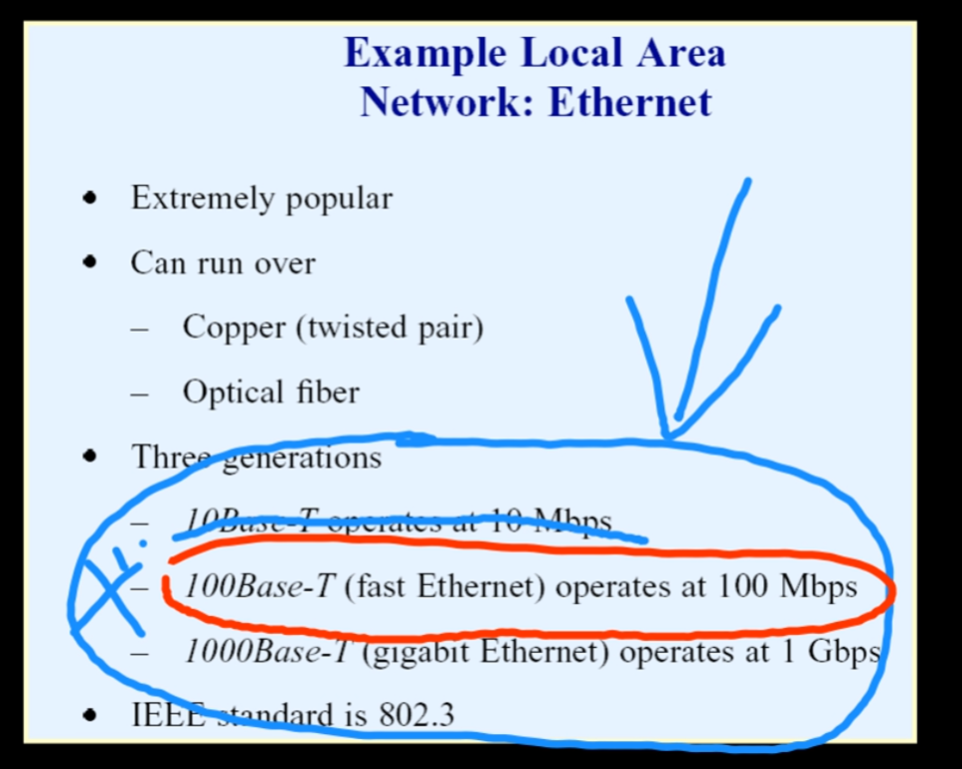

El 10 casi ya no existe, lo mas normal es el 100 (universal) y se está viendo más que antes el 1000.  
  
Antes de la norma IEEE 802.3 estaba el ethernet DIX, entre ellos son compatibles y la placa la autotectaba y conectaba a internet.

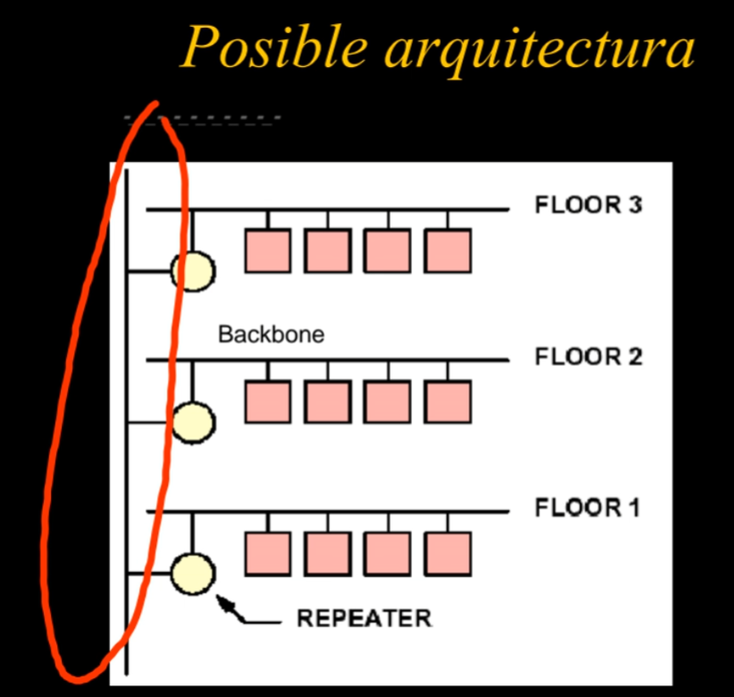

Imaginemos un edificio, en cada piso hay maquinas.  
Backbone, en ingles, es columna vertebral, que une todo.

Se puede colapsar el backbone en una cajita, que sea el hub o switch, donde salen todos los cables.

No se usa demasiado los cables que viajen por las columnas, si no varios cables uno para cada piso, por lo que se comentó antes, que si uso una columna y se desconecta en algun lado ,me afecta todo.Si tengo cables parados para cada uno, a lo sumo fallará un piso.

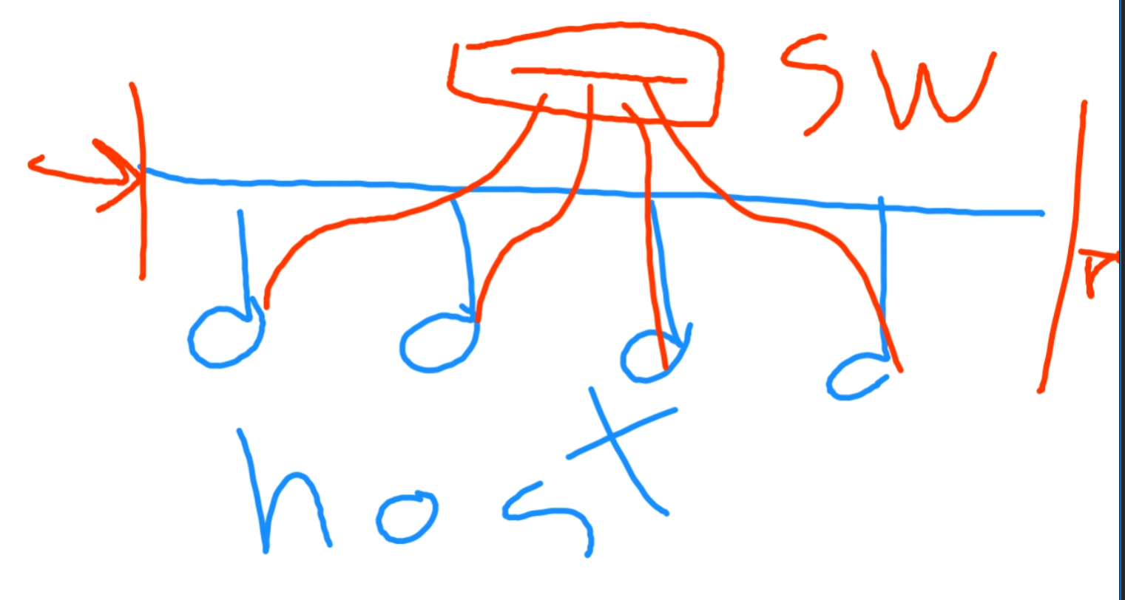

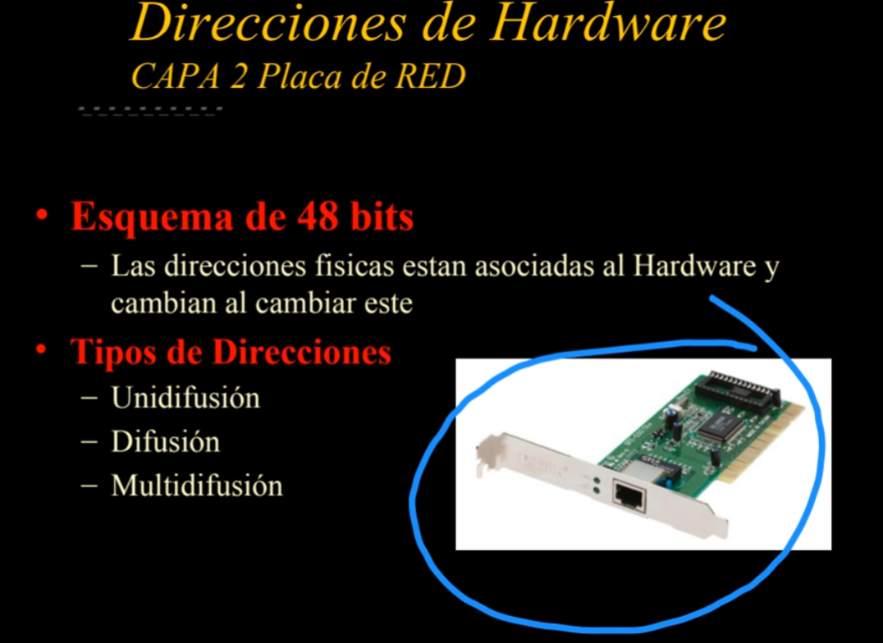  
Esto es una placa de RED. Este cable de red tiene la capa 1 y 2 del modelo OSI, se conecta un rj45 de un par trenzado.  
La placa en si corresponde al modelo 2, al enlace de datos, pese a que es placa de red, NO esta en capa de red.

Cada vez que compramos una placa de red, tiene una dirección UNICA. No deberia haber en el mundo 2 placas con iguales direcciones porque sería como que hubieran 2 DNI iguales, donde no sabríamos a que lugar enviar la información.

Esta direccion de la que estamos hablando es la de CAPA 2, porque estamos en la misma., y la tiene la placa de red la cual es ethernet y se conoce como DIRECCION MAC.  
  
Todo producto que se comunica con las redes actuales tiene dirección MAC. Teles, celus, pcs, ETC.

Tiene 3 tipos de direcciones.,  
Unidifusión: Relación 1 a 1. A habla con B y con nadie más uno habla y otro escucha.   
Difusión: Relación de 1 a N. A habla con todas las máquinas que hay en la red.   
Multidifusión: Es cuando una máquina habla con algunas nada más.   
  
SIMPLEX: Una comunicación que va solo de A a B  
DUPLEX ó FULL DUPLEX: De A a B y de B a A simultáneamente  
SEMIDUPLEX: Cuando va de A a B en un momento y en otro de B a A.  
  
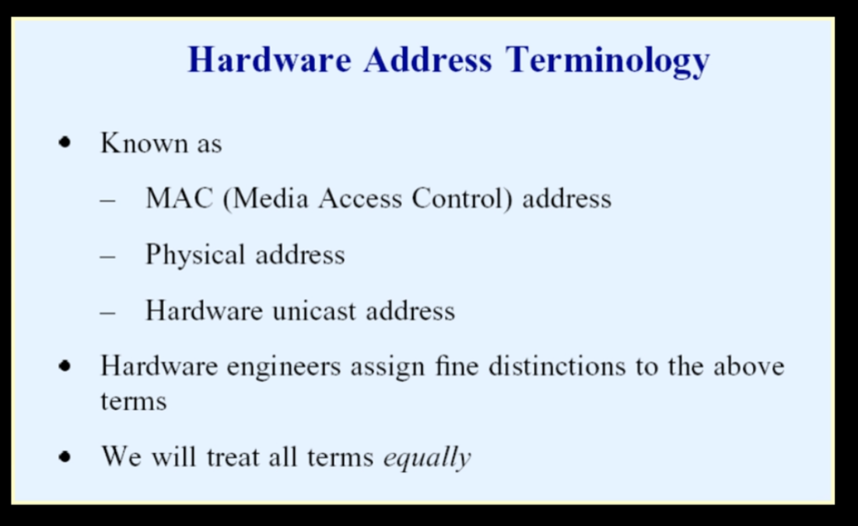

MAC: Dirección en la placa.Tiene varios nombres, se puede llamar también dirección física (hay que tener cuidado porque NO está en la capa fisica, sino en la 2) Tambien se llama dire de hw o de dire de placa de red.

Reiteramos: Es capa 2, NO capa de red.

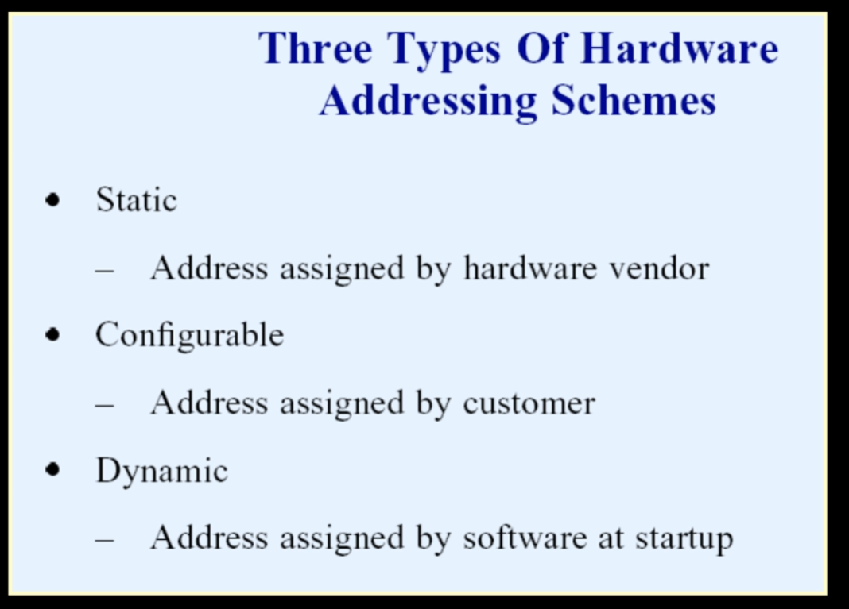

Las direcciones pueden ser estáticas, configurables o dinamicas.  
Normalmente nunca nos damos cuenta que tipo de direccion MAC tienen las cosas, solamente la usamos, la mayoría son todas estáticas.  
A veces, tienen que ser configurables, cuando queremos trabajar en multi difusión por ejemplo, queremos que vaya dirigida a tal maquina y ahí cambian algunos bits de la dire MAC para el que la reciba sepa que son para ellos.  
O dinamicas, que cada vez que se enciende., asumo una personalidad distinta.

La dirección MAC es como la personalidad de la maquina, quien es a nivel hardware.  
  
Hay 2 direcciones en las máquinas: MAC e IP.  
La mac corresponde a una direcc de capa 2 y la IP a una de capa 3. La direccion viene incluida en la placa, y la IP la asigna nuestro proveedor de internet: MAC sería la física y la IP sería la lógica.  
Son las 2 direcciones que le dan identidad a la PC.  
  
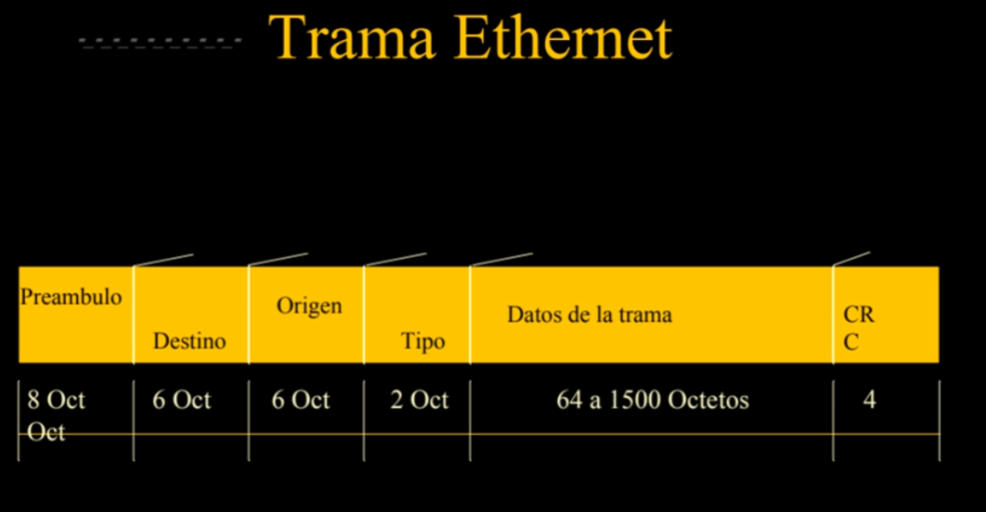

El preambulo es lo que indicaba como se iban a sincronizar las tramas o como se tenían que sincronizar los relojes. Hay 2 relojes, uno que transmite y otro que recibe (máquina a maquina), para que puedan transmitir lo mismo, sino se van a leer los bits en momentos distintos.  
Si tenemos que leer una trama y el reloj anda distinto, uno puede que por ejemplo diga 1 1 0 1 y otro que vaya más rapido que diga por ejemplo 1 1 0 0 0, entonces va a indicar distintas cosas.  
  
Como hacer para que los relojes vayan igual? Imaginemos que ponemos en preambulo una sucesion de 1 y 0, y cada vez que hay un flanco, es como un golpe que hace que se enganchen los 2 clocks.  
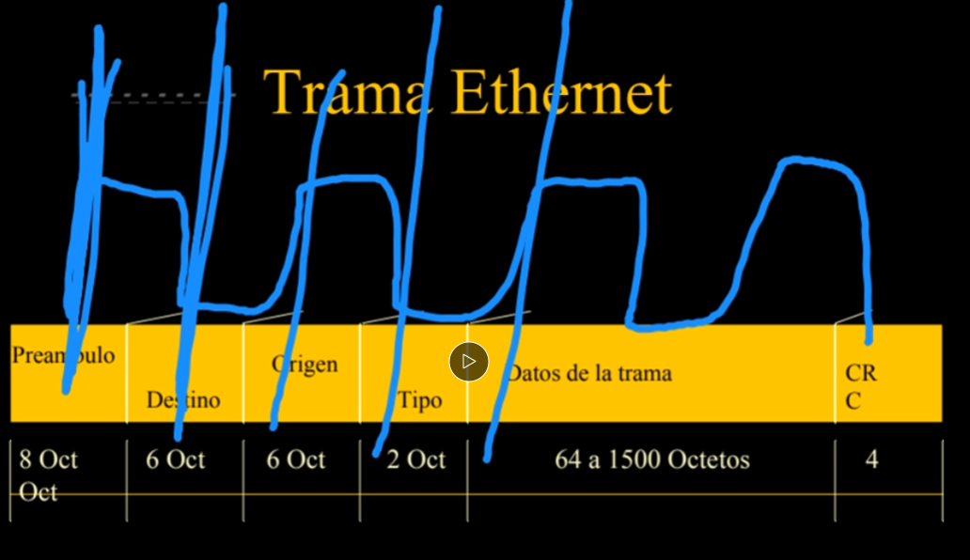

Luego venía al destino, este es el destino de la MAC, son 6 octetos (cada octeto, 8 bits, total 48 bits que dijimos que tienen las dires MAC)  
Despues viene la MAC origen, quien la generó.   
Luego un campo tipo, que nos indica qué viaja aquí dentro de los datos de la trama.   
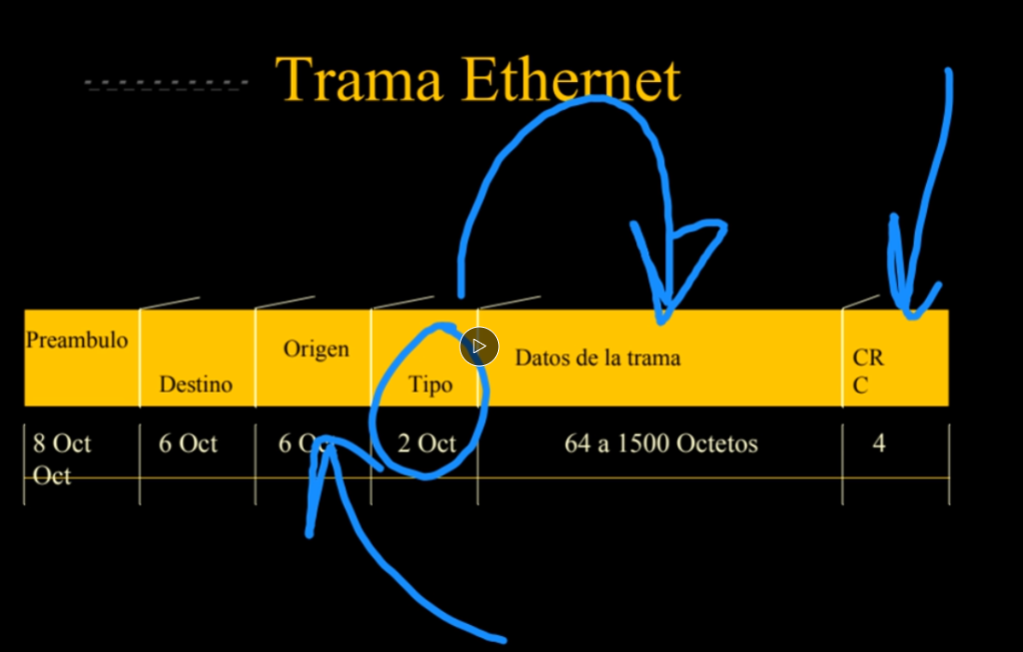  
Al final hay un CRC: Para detectar errores en la trama.

Notemos que es buena idea considerar a la trama ethernet como un “camioncito” porta container.  
  
El preambulo, el destino, el origen y el tipo, forma parte de la sobrecarga OVERHEAT, todo lo que sirve para llevar la carga. El CRC es para errores, protege, como el páragolpe, pero los datos, van montados en la carga, sería el contenido interno del container.

Porque nos hace falta un campo tipo? Es el manifiesto que tiene el camion, que dice adonde va la carga.

La trama va viajando y cuando llega al destino se elimina la “carga” y el camioncito ya queda libre, no se usa mas o se usarà para otra cosa.

Es bueno ver que la parte azul es capa 2 y la capa 3 es la roja (la “carga”).  
Ethernet sirve para llevar cargas, datos, datos de capa superior que es la 3.

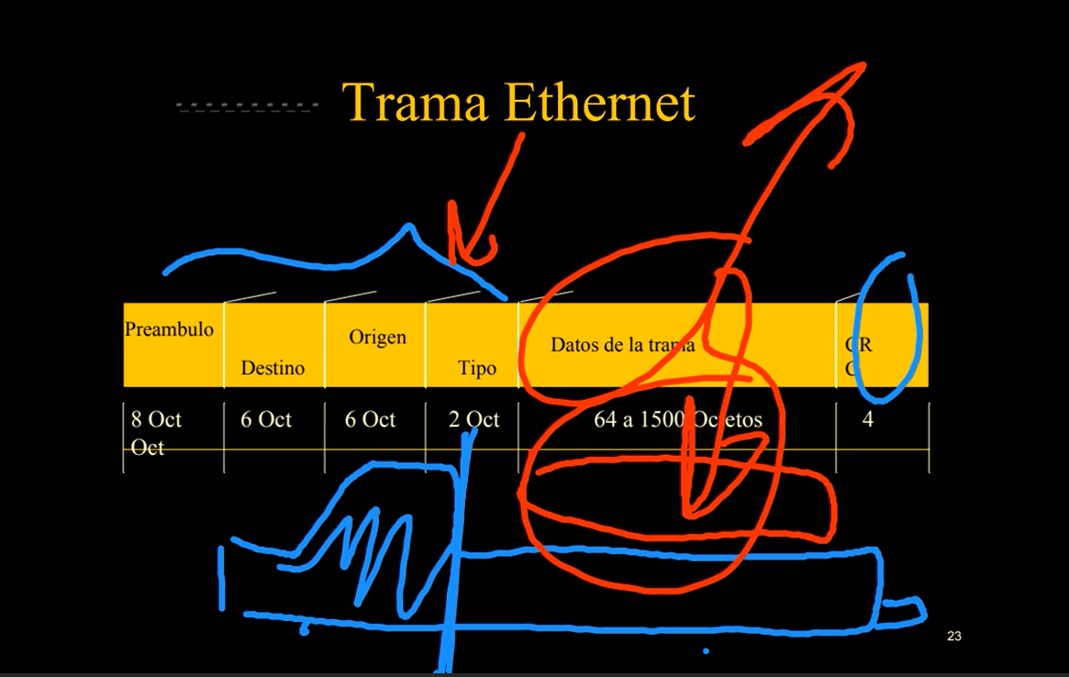

Tiene como máximo 150 octetos y como mínimo 64 oct.  
Porque hay un mínimo y no puedo ponerlo por ejemplo en 0? Por el tema de las colisiones. Hace falta un tamaño mínimo para dar tiempo a que si hay colisiones los que lo transmitan lo detecte.  
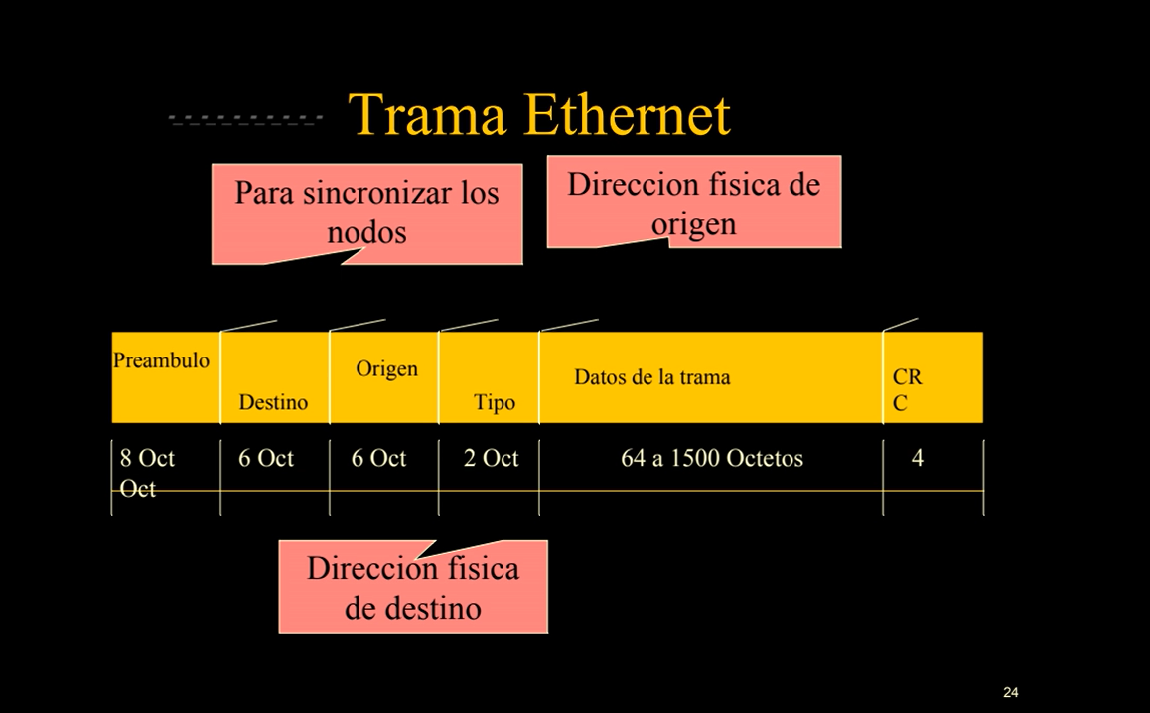

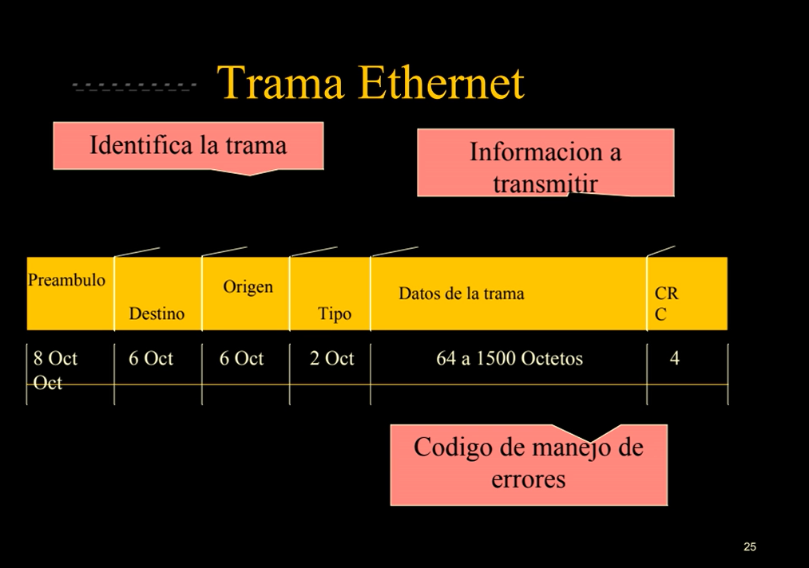

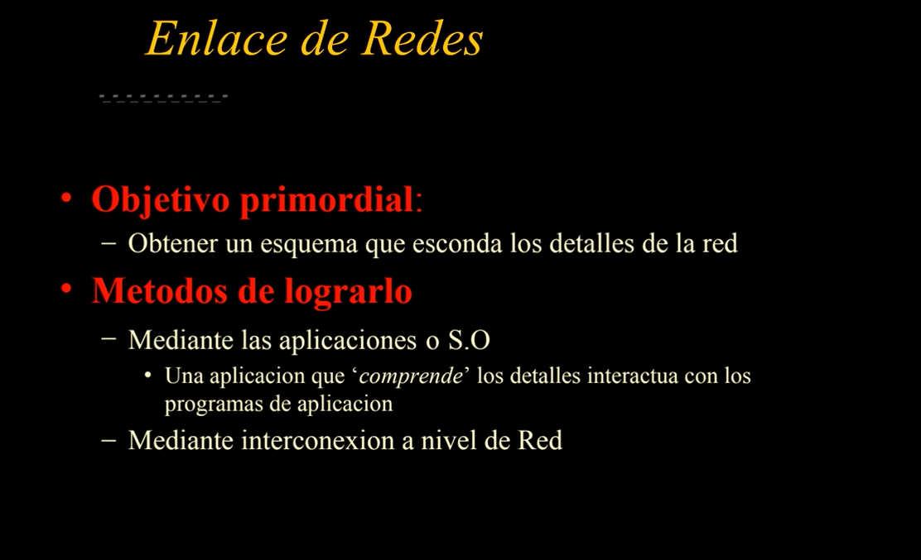

Lo que deseo hacer ahora es conectarme

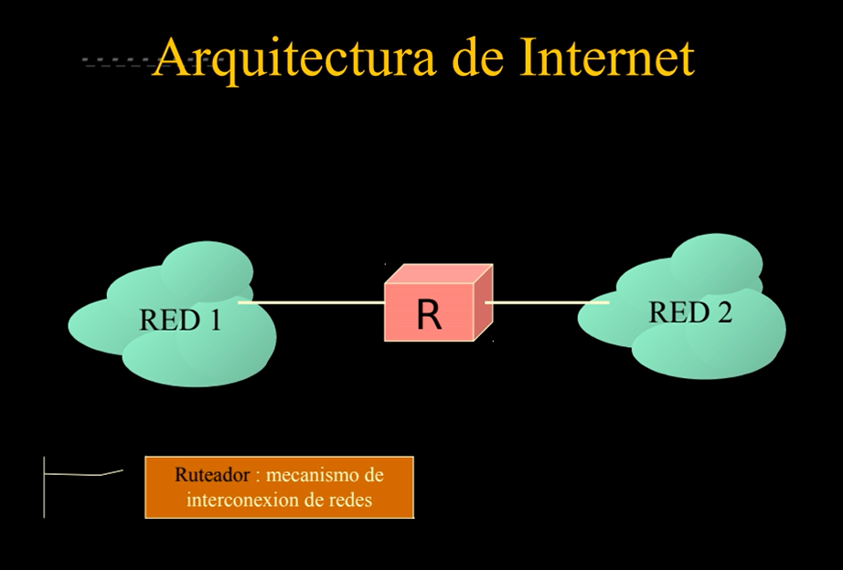  
Tengo 2 maquinas, una en red 1 y otra en red 2, y me quiero conectar mediante un ruteador. El ruteador es una maquina que tiene mas de una patita que se conecta.

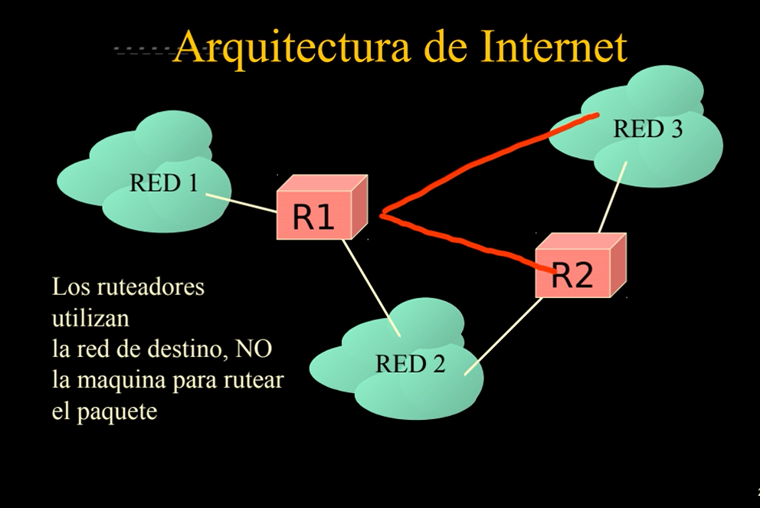  
Puede ser un poco mas trabajado, el ruteador se puede conectar a varios puntos y/o tener más de un ruteador. Si por ej llega un msj que va de la red 1 a la 3 puede seguir varios caminos.

Como sabe el ruteador a que camino llevarlo? Hay PROTOCOLOS. Es el ruteador el que elije los caminos en base a las redes de destino.  
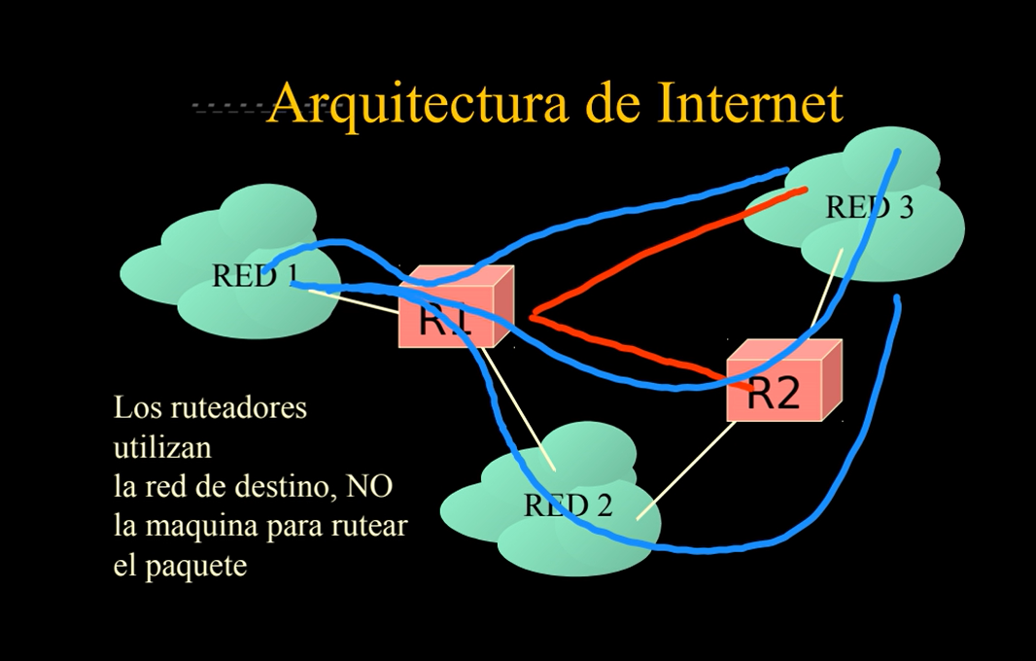

La forma que tiene para rutear  
Universal : Tiene que poder rutear a cualquier lado, a otro país, a otro continente

Extremo a extremo : no tengo que enviarle un msj a cada persona para que llegue el mensaje final, la conectividad tiene que ir desde mi maquina hasta la maquina destino directamente  
  
Transparencia : En el sentido que no necesito saber yo que camino seguir , si tengo que enviarle un msj a mi vecino, a lo mejor el paquete se va a cualquier lado primeramente. Simplemente saber que lo hizo y llegó.

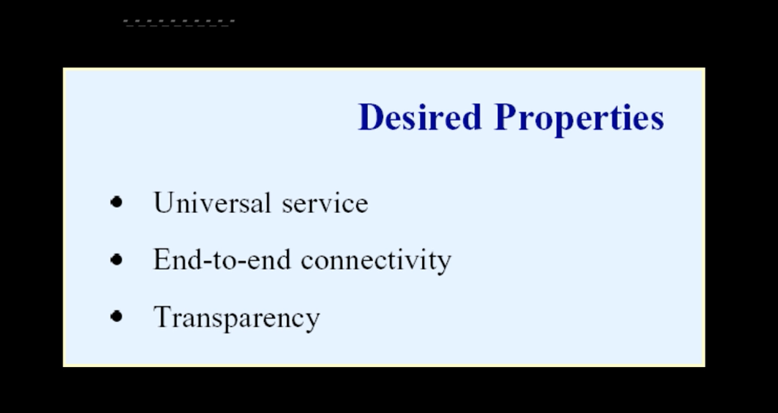

Profundizaremos la forma en que nos conectamos  
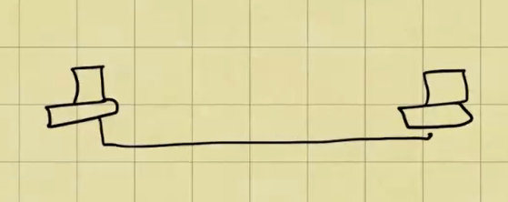  
2 maquinas conectadas por cable.   
Las direcciones MAC anteriormente mencionadas trabajan únicamente en los links LOCALES. Que significa? No es RED LAN, es únicamente lo que une una máquina con otra, si tuviera mas maquinas también puede seguir siendo un link local.

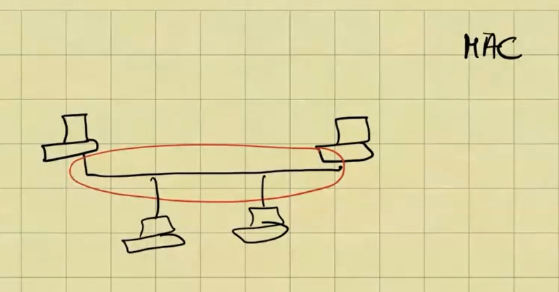

Supongamos que tenemos maquina A y B.  
MAC A y MAC B: Las maquinas a nivel de link local se identifican por su dirección MAC  
La maquina A le quiere mandar un msj a la máquina B. Para comunicarse a nivel de link local es imprescindible tener la MAC de la maquina a la que se va a comunicar.  
Entonces la máquina A arma su tramita, su “camion”, que tiene como MAC origen la MAC A, y como MAC destino la MAC B. El chofer sabe eso, porta arriba la información de A y viaja definitivamente de A a B llegando a su destino.  
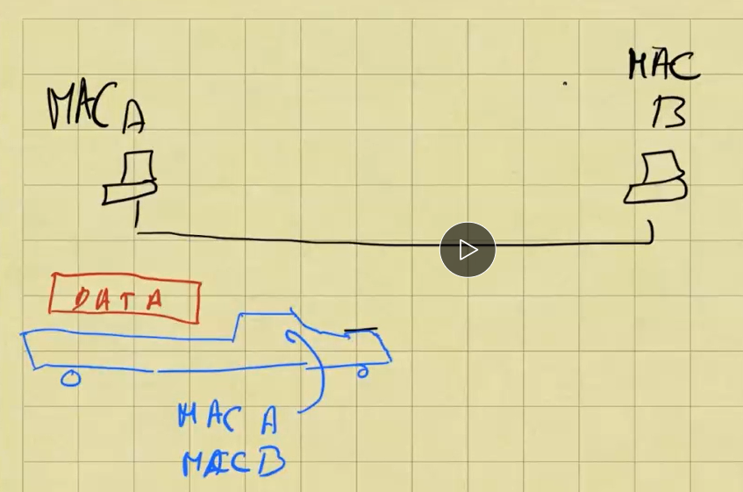  
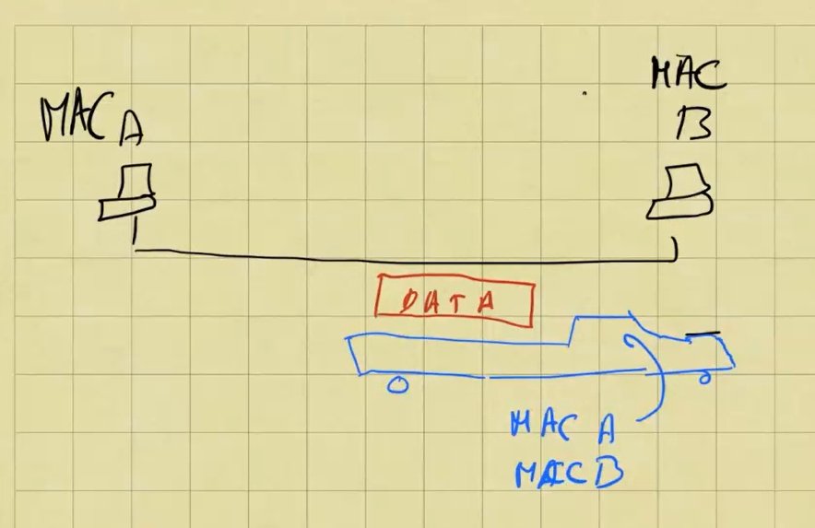

Que hace el usuario B cuando le llega la info? Consulta si la dirección es suya (la MAC de destino)  
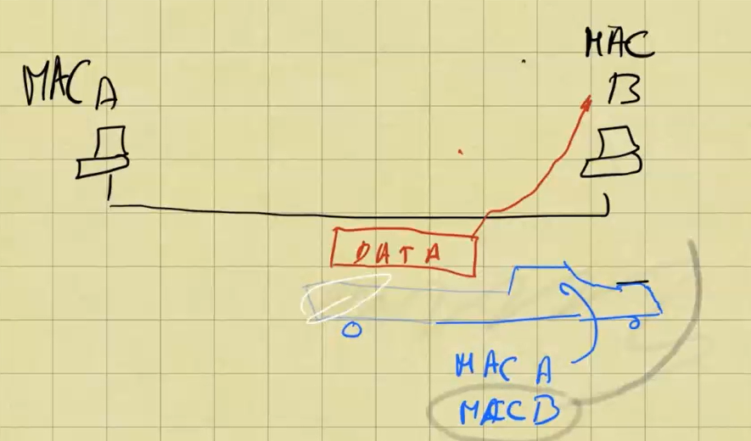  
Si es suya, agarra el mensaje, se lo lleva, y se lo queda dentro de la placa de red. Una vez que el dato llegó, se “destruye” el camión y ya no se usa más.

La maquina A arma una trama como la que vimos recién, con todos los campos que antes hablamos. En la parte de MAC origen pone la propia y la destino la MAC adonde va. La info la pone dentro de la parte de datos. La trama viaja, llega, llega a destino y cuando llega, el destino verifica su MAC destino, tomando los datos que han viajado dentro y los lleva donde dice el campo TIPO que los lleve y los pasa a la aplicación que diga el campo TIPO. Si fueran datos para un Word los pasa adonde corresponde que es distinto que si pone los datos que hacen falta para una pagina web.  
  
las MAC viven únicamente adentro del link local. Una vez entregado la trama DESAPARECE y se destruye.

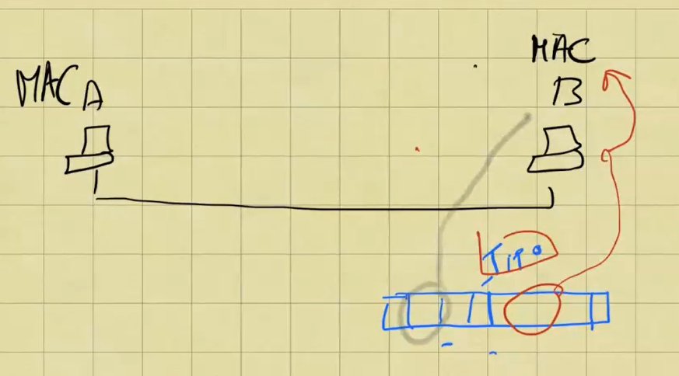

Tenemos una máquina que esta en una red local, junto a otra.  
Me conecto mediante un ruteador que permite salir de mi red local con otra máquina la cual está en otro lado, otro país, donde sea.  
La máquina A se quiere comunicar con la máquina C  
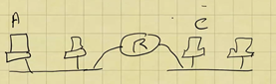

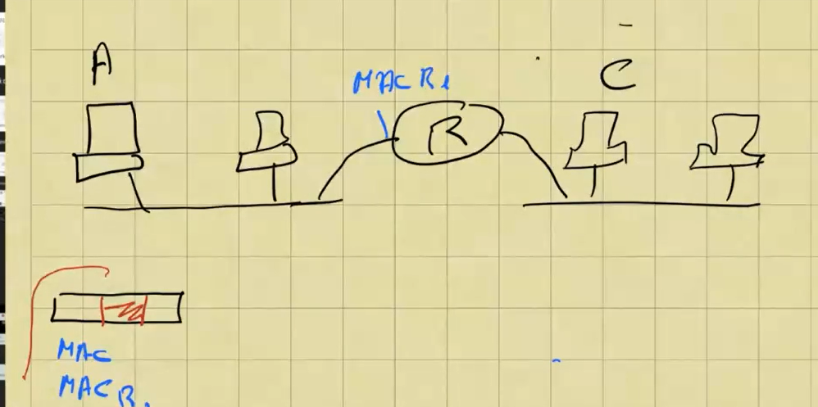Que hace la Maq. A? Arma la trama otra vez con todos los campos mencionados en el cual la MAC origen será la MAC A y la MAC destino será la del ROUTER. “MAC ROUTER 1” y lo envía con la carga de datos dentro.

Esta MAC viaja, llega al destino (router). La maquina del medio consulta si es suyo el mensaje y no, porque no le corresponde la dire MAC. La deja seguir y llega al router 1, una vez que llega al router 1 pregunta si es suya y tiene su dirección MAC. Toma el mensaje y lo sube. Una vez que ya lo tiene elimina todo el mensaje y los datos y ahora le pertenece.

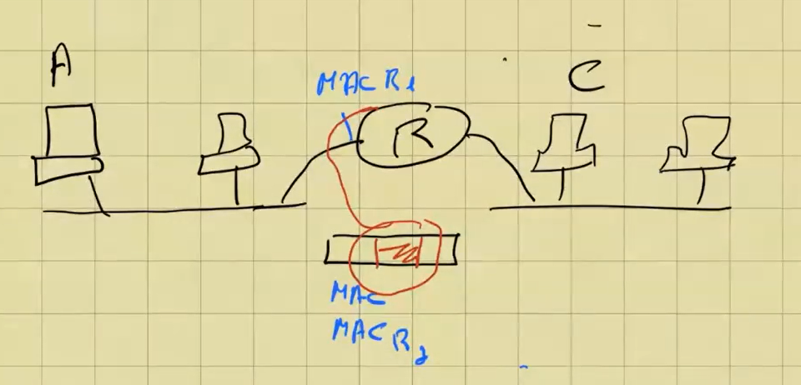

Lo que sucede ahora es que el router 1 ABRE el mensaje (como si por ej el cartero nos da una carta y nosotros vemos para quien es) y ve que es para la MAC C, de algún modo se queda en la salida de la derecha, armo un nuevo camioncito, nueva trama y carga de datos y la dirige a la maquina C para que la MAC C que es la destino la reciba **(origen: MAC ROUTER 2. CADA PUERTO DEL ROUTER TIENE UNA MAC DISTINTA POR ENDE SI ES EL PUERTO DERECHO SERÁ DIRECCION MAC ROUTER 2 LA QUE LE LLEVE EL MENSAJE A LA MAQUINA C CON SU MAC C)**  
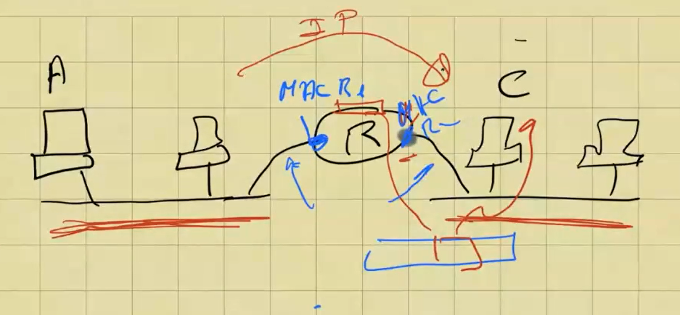

Lo que debe quedar en claro es que las direcciones MAC vale únicamente en los LINKS LOCALES. No nos sirve para atravesar dichos links, para eso tenemos la IP.

MAC A tiene que conocer a MAC R1. Como sabe MAC ROUTER 2 que tiene que enviarle el mensaje a la MAC C? Mediante protocolos, se llama ARP, Adress Resolution Protocol, eso le permite a una máquina averiguar la MAC de destino.

Habíamos hablado de los modelos

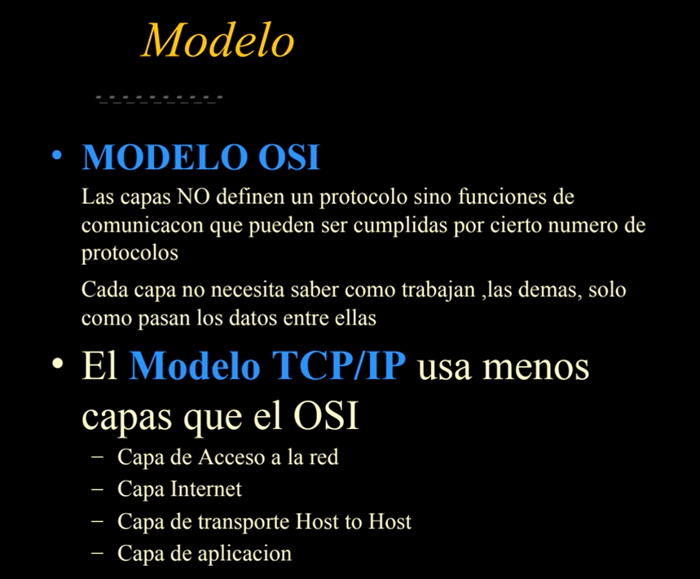

El modelo OSi lo vimos el cuatri pasado, ahora veremos el TCP/IP. Hoy en día TODAS trabajan con el modelo TCP/IP. El modelo OSI es el precursor y el que explica el TCP/IP.  
Que significa “ se explica”? Tenemos x ej un switch, dispositivo de capa 2 de modelo osi. Y porque hace falta decirlo? Podríamos explicar todo lo que hace el swtich, pero no así, sino que le decimos dispositivo de capa 2.   
  
Ahora bien, un proveedor desea que se compre su propio sw y no la de la compe, le da mas prestaciones, por ejemplo que lea IP. Perfecto, en este caso tenemos un sw de capa 3 ya que tiene mas prestaciones correspondientes a la misma. Por eso es que es importante trabajar con modelos.

MODELO TCP/IP  
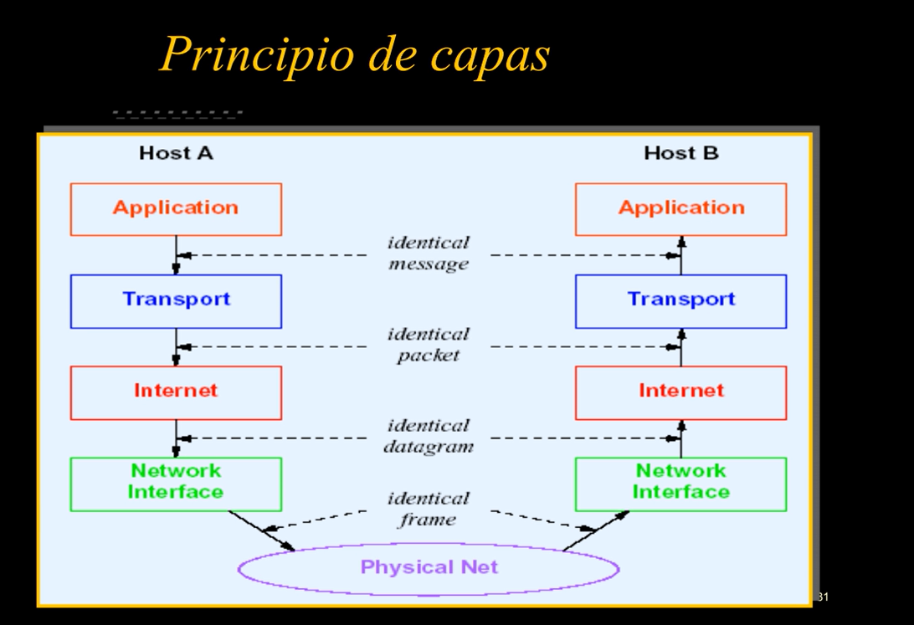

Este modelo tiene solo 4 capas a diferencia de las 7 del modelo OSI

La capa Network Interface suma la de RED con la de ENLACE DE DATOS.  
La de internet es la capa de red.

La de transport, la de transporte.

La de application engloba aplicación-presentación-sesión.

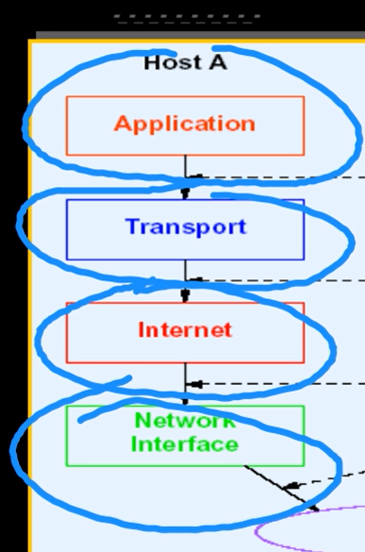

Lo que viaja por la capa 2 (net int); trama

Lo que viaja por la de red (int): paquetes o datagramas

De aquí para arriba, todos son MENSAJES (Transport y application)  
La de red física sería el cable coaxil, utp, banda ancha, ETC.  
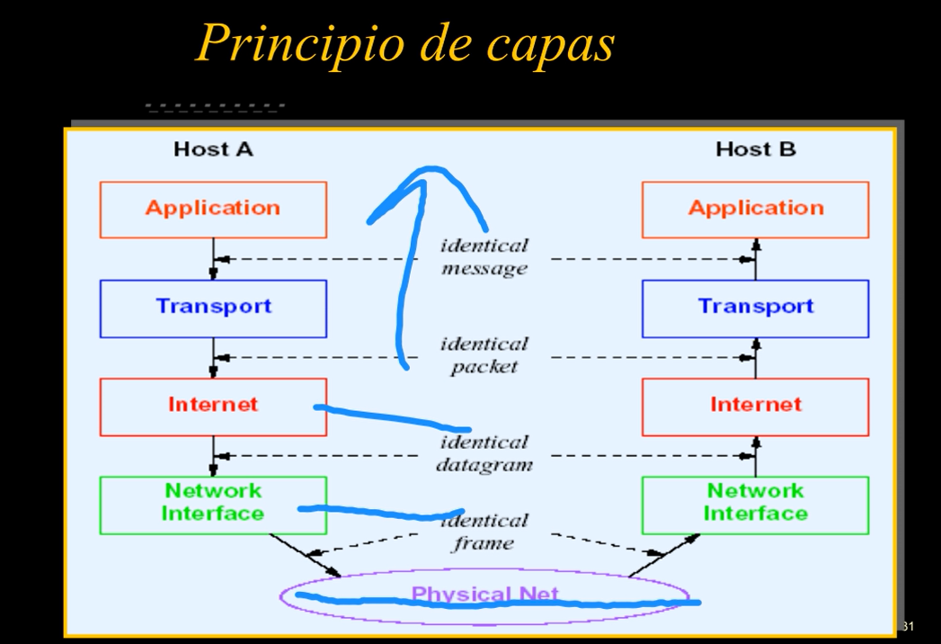

Podemos tener la misma conexión pero enrutada para que salga a diferentes puntos

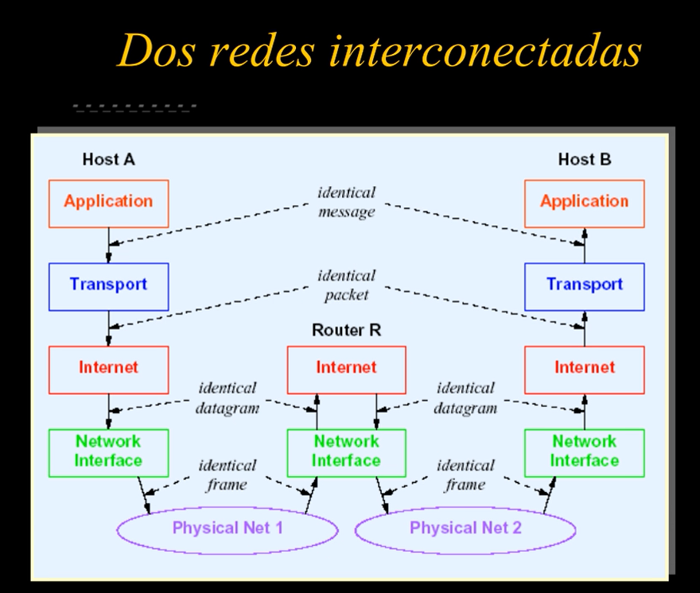

Como trabajaría esto? A quiere mandar un msj a B, arma las tramas y la MAC, la MAC que arma el A es la del router, que la averigua mediante el protocolo ARP, lo va bajando, el router dice es mio? Si es suyo, lo subo, lo sube a la capa Internet, la capa internet pregunta adonde va dirigido, dice que va al HOST B y lo saca ´por el cable físico donde iría. Luego arma su propio camioncito con la dirección MAC destino del HOST B, lo envía y llega a destino.

